数据库原理与应用复习资料
一、选择题
1、数据库系统的基本特征是 _________。
A、数据的统一控制 B、数据共享性和统一控制
C、数据共享性、独立性和冗余度小 D、数据共享性和数据独立性
- DB、 DBMS 和 DBS 三者之间的关系是 _________。
A、DBS 与 DB 和 DBMS 无关 B、DBMS 包括 DBS 和 DB
C、DB 包括 DBMS 和 DBS D、DBS 包括 DB 和 DBMS
- 设有关系 R 和 S，关系代数 R -(R- S) 表示的是 _________。
A、R∩S B、 R― S C、R÷S D、 R∪ S
4 、自然连接是构成新关系的有效方法。一般情况下，当对关系 R 和 S 使用自然连接时，要求 R 和 S 含有一个或多个共有的 __________。
A、行 B、属性 C、记录 D、元组
5、以下是信息世界的模型，且实际上是现实世界到机器世界的一个中间层次的是 _________。
A、数据模型 B、概念模型 C、关系模型 D、E-R 图
- 构成 E—R 模型的三个基本要素是 _________。
A、实体、属性值、关系； B、实体、属性、联系；
C、实体、实体集、联系； D、实体、实体集、属性；
7、在关系代数运算中，五种基本运算为 _________。
A 、并、差、选择、投影、连接 B、并、交、选择、投影、笛卡尔积
C 、并、差、选择、投影、笛卡尔积 D、并、除、投影、笛卡尔积、选择
8、在下列关于规范化理论的叙述中，不正确的是 _________。
A、任何一个关系模式一定有键。
B、任何一个包含两个属性的关系模式一定满足 3NF。
C、任何一个包含两个属性的关系模式一定满足 BCNF。
D、任何一个包含三个属性的关系模式一定满足 2NF。
9、设有关系模式 R(A,B,C) 和 S(C,D)。与 SQL 语句“SELECT A,B,D FROM R,S
WHERE R.C=S.C ”等价的关系代数表达式为 _________。
A、 πA, B, D (σR.C= S.C(R×S)) B、 σR.C= S.C(πA, B, D(R×S))
C、 σR.C =S.C(πA, B(R)×πD (S)) D、 σR.C= S.C (πD(πA, B(R))×S)
10、SQL 的视图是从 _________中导出的。
A、基本表 B、视图 C、数据库 D、基本表或视图
二、填空
1. 关系模型和网状模型的数据结构分别是 _____________和_____________。
2. 数据模型是由 ______________、____________、和 ____________三部分组成的。
3. 关系数据语言可以分为三类： _____________、_____________和关系演算语言 。
4. 删除基本表用 ______________语句，删除基本表的元组用 _____________语句
5. 规范化数据库设计分为以下六个设计阶段： 需求分析阶段 、_____________、_____________、 ___________、数据库实施阶段、数据库运行和维护阶段。
6. 事务的特性有： _____________、原子性、 _____________和持久性。
7. 当对视图进行 UPDATE 、INSERT 和 DELETE 操作时，为了保证被操作的行满足视图定义中子查询语句的谓词条件， 应在视图定义语句中使用可选择项_____________________ 。
8. SQL 中，表有三种： ____________ 、临时表 (虚表 )和____________。
9. 在关系数据库规范化理论的研究中，在函数依赖的范畴内， ___________范 式达到了最高的规范化程度。
10. 在关系数据库的规范化理论中，在执行“分解”时，必须遵守规范化原则：保持原有的函数依赖和 ________________________ 。
11. 如果一个关系模式 R是 1NF，并且关系的每个决定因子都是候选码，那么 R至少应该是 _____________________范式。
三、简答题
1、数据库系统中有哪三层模式结构？采用三层模式结构有什么好处？
- 什么是数据库的安全性？ DBMS有哪些安全性措施？
3、在数据库设计过程中将 E-R 模型转换为关系数据模型的转换原则是什么 ?
四、T-SQL 综合题
1、有学生－课程关系数据库，各关系表描述如下：
Student
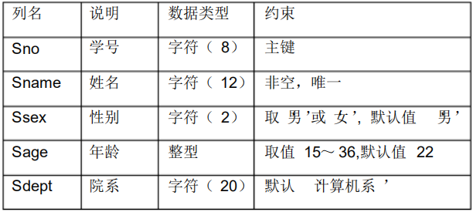
Course
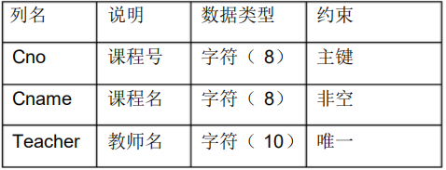
SC
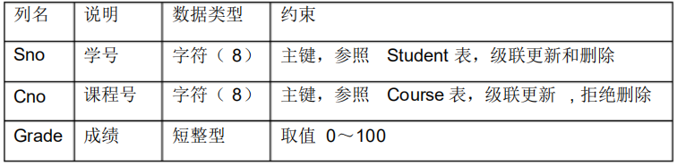
(1) 用关系代数表达式表示下列问题
1) 检索选修了课程号为 C5的学生学号、年龄和院系；
2) 检索选修了教师‘李华’所授课程的学生姓名和学号 ；
(2) 用 SQL语句实现下列问题
1) 写出创建 Student 表的 T－ SQL语句 ；
2) 检索课程名以 "DB_"开头，且倒数第 3 个字符为 k 的课程的详细情况；
3) 向学生选修课程表中插入元组“学生 S10选修课程号 C4”。
4) 删除选课成绩在 55 分以下的学生记录；
5) 把“高等数学”课程成绩提高 8％；
6) 求出女同学的每一年龄组（超过 3 人）有多少人？要求查询结果按人数降序排
列，人数相同的按年龄升序排列；
7) 定义视图 S_age，其中包括学生学号以及每个学生选修课程的门数 ( 要求成绩
非空 ) 和平均成绩；
8) 在 Course 表中增加一个类型为 char(10) 的职称 (pro) 列；

五、综合应用题
假设某商业集团数据库有一关系模式 R 如下：
R（商店编号，商品编号，数量，部门编号，负责人）
现规定： (1)每个商店的每种商品只在一个部门销售。
(2)每个商店的每个部门只有一个负责人。
(3)每个商店的每种商品只有一个库存数量。
回答下列问题：
①写出 R 中的存在的基本函数依赖
②找出关系模式 R 的候选键
③关系模式 R 最高能不能达到第 3 范式，若不能如何分解 ?

《数据库原理与应用》复习资料参考答案
- 选择题
1.C 2. 3.A 4.B 5. 6.B 7.C 8. 9.A 10.

二、填空题
1、
2、数据结构 、数据操作、 完整性约束
3、
4、 ALTER 、 UPDATE
5、
6、一致性、 隔离性
7、WITH CHECK OPTION
8、视图、基本表
9、
10、无损连接
11、
三、简答题：
1、答：数据库系统三级模式结构是指数据库系统是由外模式、模式和内模式三级构
成。数据库系统的三级模式是对数据的三个抽象级别，它把数据的具体组织留给DBMS管理，使用户能逻辑地抽象地处理数据，而不必关心数据在计算机中的具体表示方式与存储方式。为了能够在内部实现这三个抽象层次的联系和转换，数据库管理系统在这三级模式之间提供了两层映象：外模式／模式映象 , 模式／内模式映象 （3 分）正是这两层映象保证了数据库系统中的数据能够具有较高的逻辑独立性和物理独立性。

2、答：

3、答：E-R 图中的每个实体， 对应一个关系， 该关系具有属性为实体的全部属性， 关键字为实体的关键字。 E-R 图中的一个联系对应一个关系， 该关系具有属性为联系的属性以及该联系相关的实体的关键字。考虑到数据库优化，根据联系类型不同在转换为关系模式时具体处理不同： （1）联系类型为 1:1 时，－先将两个实体分别转换两个关系模式，然后在任意一个关系模式中加入另一个关系模式的键和联系类型的属性。（2） 1：N－先将两个实体分别转换为两个关系模式，然后在 N 端实体转换的关系模式中加入 1 端实体转换的关系模式的键和联系类型的属性。 （3） M ：N－先将两个实体分别转换为两个关系模式，然后将联系类型转换为第三个关系模式，其属性由两端实体的键和联系类型的属性构成。

四、T-SQL 综合题 (
（1）1）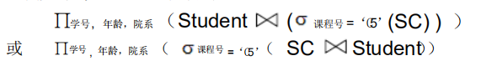
2）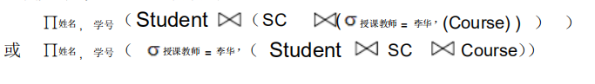
（2）
1）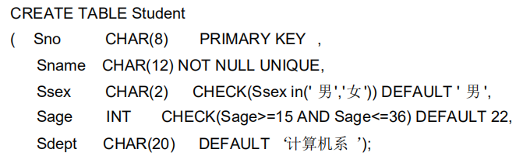
2）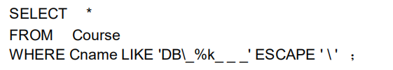
3）
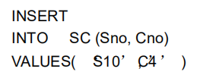
4）
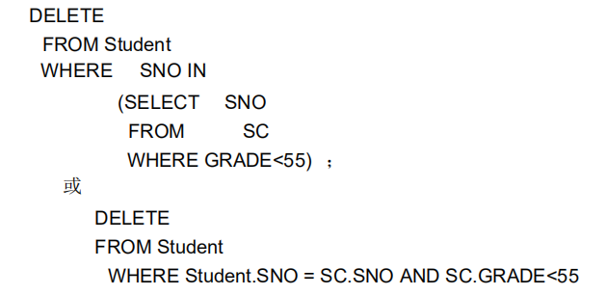

5）
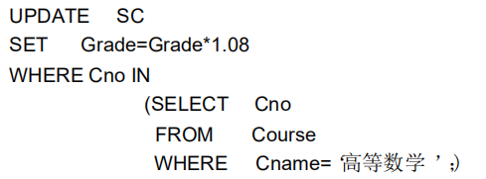
6）
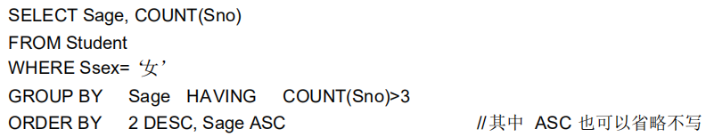
7）
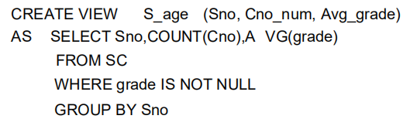
8）
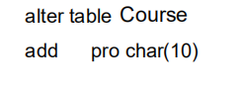
五、综合应用题
答：

